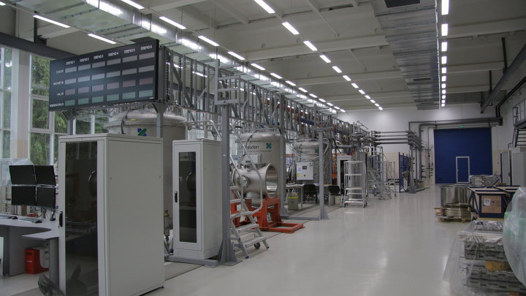 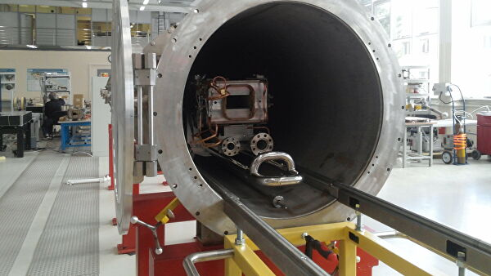

Корпус № 217

Научно-технологическая база сборки, испытаний, сертификации сверхпроводящих магнитов